Государственное бюджетное образовательное учреждение

Луганской Народной Республики

«Краснолучская гимназия №1 имени Л.Литвяк»

Урок немецкого языка

для учащихся 10 класса

„Die deutschsprachige Länder

(Deutschland, Österreich).

Berühmte Städte und Menschen“

Учитель немецкого языка

Серкова Валентина Федоровна,

учитель высшей категории,

старший учитель

**2017 год**

**Класс: 10**

Предмет: немецкий язык

Тема: Немецкоговорящие страны (Германия, Австрия). Города и известные люди.

**ОСНОВНЫЕ ЦЕЛИ УРОКА**

ДЕЯТЕЛЬНОСТНАЯ ЦЕЛЬ:

1. Формирование у учащихся деятельностных способностей и способностей к структурированию и систематизации изучаемого материала;
2. Формирование способности учащихся к новому способу действия, связанному с построением структуры изучаемых понятий и алгоритмов;
3. Построение методов, связывающих изученные понятия в единую систему;
4. Учить фиксировать личные затруднения при обобщении и систематизации материала;
5. Учить выявлять причины затруднений;
6. Тренировать учащихся употреблять в речи сложноподчиненные предложения типа: ich weiß, … ich glaube, … ich habe erfahren

СОДЕРЖАТЕЛЬНАЯ ЦЕЛЬ:

* Построение обобщенных деятельностных норм и выявление теоретических основ развития содержательно-методических линий курсов.

**ОЖИДАЕМЫЕ РЕЗУЛЬТАТЫ**

а) знания:

• знать лексический и страноведческий материал по теме

• знать структуру построения сложноподчиненного предложения;

б) умения:

• уметь использовать увиденную, услышанную информацию в своей речи.

• уметь воспринимать на слух короткие экранизированные сюжеты и решать на их основе коммуникативные задания.

• расширять кругозор, эрудицию, творческое мышление. Прививать любовь к стране изучаемого языка.

**УМСТВЕННЫЕ ОПЕРАЦИИ:**

* Аналогия, обобщение, классификация.

**ДЕМОНСТРАЦИОННЫЙ МАТЕРИАЛ:**

* Таблица «Структура сложноподчиненного предложения»;
* Карты: Германия, Австрия;
* Стенгазеты «Известные люди немецкоговорящих стран»;
* Фотовыставка «Виды известных городов Германии, Австрии».

**РАЗДАТОЧНЫЙ МАТЕРИАЛ:**

* Карточки с тестовыми заданиями;
* Индивидуальные карточки с заданиями.

**ОФОРМЛЕНИЕ ДОСКИ:**

Карты, флаги, гербы, грамматическая таблица, печатные заготовки для сложноподчиненных предложений, стенгазеты «Известные люди немецкоговорящих стран».

**ТЕХНИЧЕСКОЕ ОБЕСПЕЧЕНИЕ:**

Экран, проектор, ноутбук, мультимедийная презентация.

**План и методы проведения урока**

1. **Этап мотивации**

* Просмотр видеосюжетов о некоторых известных городах Германии и Австрии.
* Определение темы и цели урока(просмотр видеоролика с высказываниями выдающихся людей)

1. **Этап актуализации и фиксирование индивидуального затруднения в пробном учебном действии**

* Прием «Карусель» (Повторение страноведческого материала по теме (вопрос + ответ) и лексического материала)
* Прием: «Интеллектуальная разминка».

1. **Этап закрепления с проговариванием во внешней речи**

* Презентация выполненной работы домашними группами.

1гр. – монологическая речь (сообщение о Германии, столице и культурных городах: Лейпциг, Дрезден, Веймар)

**Задание для класса:** пользуясь грамматической таблицей, составить сложноподчиненное предложение о Германии.

Прием: «Своя опора»

2гр. – презентация проекта «Известные люди Германии, Австрии и их творчество»

а) краткое изложение биографий Г.Гейне, В.Гёте.

б) чтение стихотворения Г.Гейне «Лорелея»( на нем., русск., англ. языках)

в) чтение стихотворения И.В.Гёте «Находка» (на нем. и русск. языках)

3гр. – мультимедийная презентация «Австрия и её столица Вена».

**Этап включения изученного в систему знаний**

* Самостоятельная работа в группах.

Прием: «Повторяем с контролем»

1гр. **–** дать краткий ответ на вопросы (индивидуальные карточки)

2 гр. - решение кроссворда

3гр. – тестовая работа с ключом

1. **Рефлексия**

* Эмоциональная
* Оценочная

1) Закончи предложение.

Прием: «Блиц-опрос».

2) Самооценка через баллы за виды выполненных работ на карточках «Я и группа».

**6. Домашнее задание:**

Повторить сообщение о Германии и Австрии.

**Stundenablauf**

1. **Organisationsmoment**

-Begrüβung;

Guten Tag, liebe Freunde! Ich begrüße meine Schüler, unsere Gäste und wünsche erfolgreiche und kreative Arbeit. Welsche Regeln befolgen wir in der Stunde?

-Positiv sein!

-Tolerant sein!

-Der Reiche nach sprechen!

-Andere Meinungen achten!

Danke, Viel Spaß bei der Arbeit.

1. **Motivierung**
2. Sehen Sie, bitte, einen kurz Film an.

Sagen Sie, bitte worüber werden wir heute sprechen?

Bestimmung des Themas der Stunde und Lehernziele.

Also, wir haben das Thema: ´´Deutschsprachige Länder“

(Deutschland und Österreich). Berühmte Städte und Menschen der Länder´´

1. Wir haben schon viel gelesen und gesprochen über Deutschland

und Österreich und jetzt präsentieren wir unsere Arbeit und Kenntnisse.

**LERNZIELE**

* Systematisierung und Anwendung der Sprachkenntnisse zum Thema;
* Mündliche Sprachfertigkeiten entwickeln;
* Kreative Aufgaben erfüllen;
* Präsentation des angefertigten Projekts;
* Systematisierung unsere grammatische Kenntnisse zum Thema: ´´Satzgefüge´´.

1. Worschatzarbeit.

Zuerst prüfen wir die Lexik zum Thema: danach sprechen wir in Form der Monologe und Dialoge zum Thema. (слова на доске)

Hörst zu und sprecht nach! (фонзапись)

**IV** Interaktive Arbeit.

1. Also, wir wiederholen jetzt die Information zum Thema;

Das Methode " Karussell" (Signalkarte)

1. An welchem Fluss liegt Berlin?
2. An welchem Fluss liegt Bonn?
3. Nennen Sie einige deutsche Wissenschaftler.
4. Wessen Namen trägt die Berliner Universität?
5. Wo befindet sich der zweitgrößte Fernsehturm in Europa?
6. Wie heißt der berühmte Platz in Berlin?
7. Wie ist die deutsche Staatsflagge?
8. Auf welchem Gebiet der Wissenschaft ist Karl Friedrich Gauß bekannt?
9. Welches Tier besucht die deutschen Kinder zu Ostern?
10. Wer von den Klassikern war besonders vielseitig gebildet?
11. Wo wurde Henrich Heine begraben?
12. Welche Stadt ist durch die Bierindustrie weltbekannt?
13. Wo wird der Volkswagen hergestellt?
14. **Этап закрепления с проговариванием во внешней речи**

1. Presentation des Projekts.

1. Gruppe: die Kinder erzählen über das Deutschland, Berlin, Leipzig, Dresden, Weimar.

Die Bundesrepublik Deutschland liegt im Herzen Europas. Im Norden grenzt sie an Dänemark, im Osten an Polen und die Tschechische Republik. Im Süden grenzt Deutschland an Österreich und die Schweiz. Im Westen grenzt sie an Frankreich, Luxemburg, Belgien und die Niederlande. Im Norden umspülen Deutschland die Nordsee und die Ostsee.

Die Fläche der Bundesrepublik Deutschland umfasst 357 022 Quadratkilometer. Die Bevölkerungszahl Deutschlands beträgt 32,6 Millionen Einwohner. Die Staatsfarben der Bundesrepublik Deutschland sind schwarz-rot-gold. Die Hauptstadt der BRD ist Berlin.

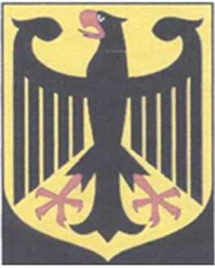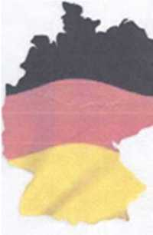

Deutschland ist eine Bundesrepublik. Sie vereinigt 16 Bundesländer. Das sind: Freistaat Bayern, Baden-Württemberg, Hessen, Freistaat Thüringen, Rheinland- Pfalz, Saarland, Freistaat Sachsen, Sachsen-Anhalt,

Niedersachsen, Nordrhein-Westfalen, Brandenburg,

Berlin, Freie und Hansestadt Hamburg, Mecklenburg- Vorpommern, Schleswig-Holstein, Freie Hansestadt Bremen.

Jedes Bundesland hat seine eigene Hauptstadt. Die Hauptstadt von Bayern ist München. Die Hauptstadt von Brandenburg ist Potsdam.

Zu den größten deutschen Städten gehören Hamburg,

München, Stuttgart, Köln.

[1 c.68]

**Berlin**

Berlin ist die Hauptstadt und die größte Stadt der Bundesrepublik. Es liegt an der Spree im Osten Deutschlands. In Berlin leben 3,4 Millionen Einwohner. Auf dem Wappen Berlins sieht man den Bären. .

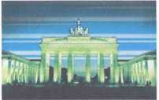

Es gibt viele Sehenswürdigkeiten in Berlin. Eine der großen Geschäftsstraßen Berlins ist der Kurfürstendamm. Die Berlinernennen sie kurz Kudamm. Nicht weit vom Kurfürstendamm liegt der Zoologische Garten .Vom Bahnhof Zoo geht ein Weg in den größten Park Berlins Tiergarten mit der Siegessäule Die wichtigsten Sehenswürdigkeiten sind zwischen dem Brandenburger Tor, dem Wahrzeichen Berlins, und dem Alexanderplatz. Man nennt gewöhnlich diesen Platz „Alex". Nicht weit vom Brandenburger Tor ist der Reichstag— das Parlamentsgebäude.

Am Brandenburger Tor beginnt die schöne breite Straße Unter den Linden. Sie führt zum Berliner Dom— einem wunderschönen Baudenkmal — und zur Museumsinsel. Auf der Museumsinsel sind die fünf größten Museen Berlins: das Alte Museum, das Pergamonmuseum, das Bode-Museum, das Neue Museum und die Alte Nationalgalerie.

Nicht weit vom Alexanderplatz sind der 365 m hohe Fernsehturm, das Rote Rathaus und die Nikolaikirche. Die Berliner nennen ihr Rathaus das Rote Rathaus, denn seine Fassade ist rot. Die Nikolaikirche ist das älteste Baudenkmal Berlins.

[1 c.105-107]

Leipzig

Meine Heimatstadt ist Leipzig. Diese Stadt hat einige Namen. Man nennt sie die Stadt des Buches und die Stadt der Musik. In Leipzig befindet sich die größte Bibliothek in Europa — die Deutsche Bücherei. Jedes Jahr findet in meiner Stadt eine Buchmesse statt. Leipzig ist auch eine berühmte Musikstadt. In der Leipziger Thomaskirche leitete der große deutsche Komponist Johann Sebastian Bach einen Knabenchor.

[2 c.58-59]

Dresden

Meine Heimatstadt ist wunderschön! Man nennt sie oft Elb-Florenz .

Dresden liegt an der Elbe. Hier gibt es viele große Kunstschätzen wie in der italienischen Stadt Florenz. Auch der berühmte Dresdener Zwinger befindet sich hier. Im Zwinger in der Semper Galerie ist die weltberühmte Dresdener Ge­mäldegalerie mit den Bildern der großen Maler Dürer, Raffael, Rembrandt, Rubens.

Während des zweiten Weltkrieges wurde diese Stadt sehr stark zerstört.

Jetzt ist sie wieder so schön wie früher. Kommt zu uns, dann könnt Ihr alles selbst sehen!

Weimar

Weimar ist in der ganzen Welt bekannt. Man nennt Weimar oft die Stadt der deutschen Klassik oder die Stadt der deutschen Literatur und Musik, Goethe- und-Schiller-Stadt. Hier lebten die berühmten deutschen Dichter Goethe und Schiller. Hier schrieben sie ihre Werke: Gedichte, Balladen, Dramen. Hier komponierten ihre Musikwerke Johann Sebastian Bach und Franz Liszt.

[2 c.58-59]

**Aufgabe:** Bilden Sie die Satzgefüge. Erinnern das Struktur des Satzes (die Tabelle).

(составляют на доске предложения при помощи печатного материала)

|  |  |  |
| --- | --- | --- |
| 1. Ich habe erfahren, | dass | 1. ein Alpenland, Osterreich, ist. |
| 2. Ich weiß, | 2. malerisch, die Natur, ist in Deutschland. |
| 3. Ich glaube, | 3. das Deutschland, liegt, in Mitteleuropa. |
| 4. Ich denke, | 4. ist, die BRD, ein hoch entwickeltes Land. |
| 5. Ich weiß nicht, | 5. ist, der Rhein, der längste Fluss. |

1. Gruppe – die Kinder präsentieren das Projekt über Lebenslaut und Schaffen berühmten Menschen des Deutschlands

**JOHANN WOLFGANG GOETHE**

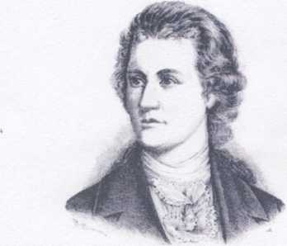

Johann Wolfgang Goethe das ist eine ganze Welt für sich. Er hat sich auf vielen Gebieten, in vielen Berufen hervorgetan. Er war Philosoph und Historiker, machte Entdeckungen in den Naturwissenschaften, wirkte als Staatsmann. Er war Dichter, Dramatiker, Prosaschreiber, und alles machte er mit großem Erfolg.

J.W. Goethe wurde am 28. August 1749 in Frankfurt am Main geboren. Sein Vater war Advokat, ein wohlhabender, angesehener Bürger. Von der Mutter — einer natürlichen, offenherzigen, liebevollen Frau — hörte Goethe zum ersten Mal deutsche Volkslieder.

Mit sieben Jähren begann er eigene Gedichte zu schreiben. Da den Vater die öffentliche Schulbildung nicht befriedigte, machte er sich zum eigenen Hauslehrer und unterrichtete seinen Sohn und die Tochter Cornelia — sie war ein Jahr jünger als Wolfgang — in Fremdsprachen, Geschichte, Literatur und Mathematik. Schon als Kind erlernte Goethe sieben Sprachen.

Mit 16 Jahren konnte er die Universität in Leipzig beziehen, um dort auf Wunsch seines Vaters Rechte zu studieren. Er sollte auch Advokat werden. Der junge Mann ging aber seine eigenen Wege: er beschäftigte sich mit den Naturwissenschaften, der Literatur und Malerei. 1768 erkrankte Goethe schwer, musste sein Studium abbrechen und nach Frankfurt zurückkehren.

Zu dieser Zeit gehört auch die Herausgabe des Romans "Die Leiden des jungen Werthers". Dieser Roman in Briefen ist autobiographisch. Nach diesem Roman wurde Goethe weltberühmt.

Der Name Goethe ist mit Recht zum Inbegriff deutscher Dichtung, deutscher Kunst geworden. Goethe zählt mit Recht zu den größten Genies in der geistigen Entwicklung der Menschheit.

J.W.Goethe – das Gedicht „Gefunden“ auf Deutsch, Russ.

[1. C.85]

Лесною чащей

Мой путь лежал

И ничего я

Найти не ждал.

В тени узрел я

Цветка узор...

Как звезд сиянье,

Как нежный взор.

Сорву! - подумал...

Цветок в ответ:

"Ужель забуду

Я солнца свет?”

Что ж... взял с корнями

Его на том

И в сад отнес свой,

Где милый дом

И посадил я

Его в тени.

И он в цветении

Проводит дни

Ich ging im Walde So für mich hin,

Und nichts zu suchen, Das war mein Sinn.

Im Schatten sah ich

Ein Blümchen stehn,

Wie Sterne leuchtend

Wie Aüglein schon.

Ich wollt es brechen,

Da sagt'es fein:

Soll ich zum Welken, Gebrochen sein?

Ich grubs mit allen

Den Würzeln aus,

Zum Garten trug ich

Am hübschen Haus.

Und pflanzt es wieder Am stillen Ort;

Nun zweigt es immer Und blüht sofort.



[**3**. <http://de-sprache.ru/obrazcy/gefunden.html>]

b) H. Heine – „Lorelei“ auf Deutsch, Englisch, Russ.

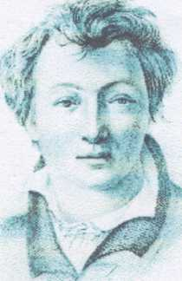

**HEINRICH HEINE**

Der geniale deutsche Dichter und Publizist Heinrich

Heine nimmt in der deutschen Literaturgeschichte

einen besonderen Platz ein. Sein Schaffen liegt an

der Wende der Romantik und Realismus. Heinrich

Heine ist vor allem als Lyriker bekannt, der den

romantischen Stil und volksliedhaften Ton mit

scharfer Ironie mischt.

Heinrich Heine wurde 1797 in Düsseldorf geboren.

1815 schickten ihn seine Eltern in die kaufmännische Berufslehre zuerst nach Frankfurt, dann nach Hamburg. Die folgenden Jahre bis 1825 waren dem juristischen Studium an den Universitäten in Bonn, Göttingen und Berlin gewidmet. Während seiner Studienjahre beschäftigte sich Heine auch mit Philosophie, Literatur und Sprachwissenschaft.

Heinrich begann früh zu dichten. Seine ersten Gedichte standen unter großem Einfluss der deutschen Romantik. Aber schon in dem wundervollen "Buch der Lieder" — der ersten Gedichtsammlung Heines — steht neben der Lyrik auch eine neue Form: die versteckte oder offene Ironie.

H. Heine wurde wegen seiner revolutionären Haltung und seiner scharfen Satire gegen den preußischen Staat verfolgt und darum emigrierte er 1831 nach Paris. 1843 reiste er für kurze Zeit in seine Heimat, nach Deutschland, und beschrieb dann seine Reiseeindrücke in dem politischen Poem "Deutschland. Ein Wintermärchen".

In Russland war Heine einer der beliebtesten ausländischen Dichter. Russische Nachdichtungen seiner Gedichte machten Lermontow, Tjuttschew, Fet, Block.

Einer der bekanntesten Werke von H. Heine ist das Gedicht "Lorelei". "Lorelei" heißt ein 132 Meter hoher Felsen am rechten Ufer des Rheines. Früher war es an dieser Stelle für die Schiffe gefährlich, weil es Felsen im Fluss gab. Im Laufe der Zeit entstand eine Sage: auf dem Lorelei-Felsen sitzt eine Wasser-Nixe, ein Mädchen mit langen goldenen Haaren. Sie kämmt ihr goldenes Haar und singt dabei so schön, dass die Schiffer ganz verzaubert sind, nicht nur auf den Fluss achtgeben, auf die Klippe fahren und ertrinken.

Das romantische Bild der "schönsten Jungfrau" und des ruhig im Abendsonnenschein dahinfließenden Rhein erweckt das Gefühl der Sehnsucht und lyrischer Stimmung. Das war die Voraussetzung für den ungewöhnlichen Erfolg des Gedichts, das zu einem der beliebtesten deutschen Volkslieder wurde.

[1. c.88]

**Aufgabe:** Horen Sie das Lied „Lorelei“.

***Heinrich Heine, 1822 (1799-1856)***

<<<-Die Lorelei->>>

Ich weiß nicht, was soll es bedeuten,  
Daß ich so traurig bin;  
Ein Mährchen aus alten Zeiten,  
Das kommt mir nicht aus dem Sinn.

Die Luft ist kühl und es dunkelt,  
Und ruhig fließt der Rhein;  
Der Gipfel des Berges funkelt  
Im Abendsonnenschein.

Die schönste Jungfrau sitzet  
Dort oben wunderbar  
Ihr gold’nes Geschmeide blitzet,  
Sie kämmt ihr gold’nes Haar.

Sie kämmt es mit gold’nem Kamme,  
Und singt ein Lied dabei;  
Das hat eine wundersame,  
Gewaltige Melodei.

Den Schiffer im kleinen Schiffe  
Ergreift es mit wildem Weh;  
Er schaut nicht die Felsenriffe,  
Er schaut nur hinauf in die Höh’.

Ich glaube, die Wellen verschlingen  
Am Ende Schiffer und Kahn;  
Und das hat mit ihrem Singen  
Die Lore-Ley gethan.

----------------------------------------------------------------------------------------------------

The Lorelei

I cannot determine the meaning  
Of sorrow that fills my breast:  
A fable of old, through it streaming,  
Allows my mind no rest.

The air is cool in the gloaming  
And gently flows the Rhine.  
The crest of the mountain is gleaming  
In fading rays of sunshine.

The loveliest maiden is sitting  
Up there, so wondrously fair;  
Her golden jewelry is glist'ning;  
She combs her golden hair.

She combs with a gilded comb, preening,  
And sings a song, passing time.  
It has a most wondrous, appealing  
And pow'rful melodic rhyme.

The boatman aboard his small skiff, -  
Enraptured with a wild ache,  
Has no eye for the jagged cliff, -  
His thoughts on the heights fear forsake.

I think that the waves will devour  
Both boat and man, by and by,  
And that, with her dulcet-voiced power  
Was done by the Loreley.

----------------------------------------------------------------------------------------------------

Лорелей

Не знаю, что значит такое,  
Что скорбью я смущён;  
Давно не даёт покоя  
Мне сказка старых времён.

Прохладой сумерки веют,  
И Рейна тих простор.  
В вечерних лучах алеют  
Вершины дальних гор.

Над страшной высотою  
Девушка дивной красы  
Одеждой горит золотою,  
Играет златом косы.

Златым убирает гребнем.  
И песню поёт она:  
В её чудесном пенье  
Тревога затаена.

Пловца на лодочке малой  
Дикой тоской полонит;  
Забывая подводные скалы,  
Он только наверх глядит.

Пловец и лодочка, знаю,  
Погибнут среди зыбей;  
И всякий так погибает  
От песен Лорелей.

[**3**  <http://ingeb.org/Lieder/ichweiss.html>]

1. Gruppe – wir präsentieren unser Videoprojekt über das Österreich und Wien.

Das Tanz ´´ Strauß Wälzer ´´ und Wien.

**Österreich**

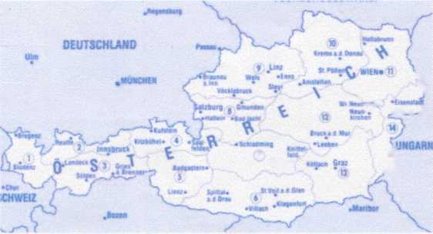

Österreich liegt im südlichen Mitteleuropa. Es grenzt an die

Bundesrepublik Deutschland

die Tschechische Republik, die

Schweiz, Ungarn, Jugoslawien, Italien, Liechtenstein. Die Fläche von Österreich umfasst

83 849 Quadratkilometer. Die Bevölkerungszahl beträgt 7,5 Millionen Einwohner. Die Landessprache Österreichs ist Deutsch.

Die Republik Österreich ist ein Bundesland. Sie vereinigt neun Bundesländer.

Die Hauptstadt von Österreich ist Wien. Zu den größten Städten Österreichs gehören: Graz, Linz, Salzburg, Innsbruck.

Österreich ist ein Alpenland. Die Natur Österreichs ist sehr schön. Es gibt hier viele schöne Landschaften mit bewaldeten Bergen, blauen Seen, malerischen Städten und Dörfern. Der größte Fluss Österreichs ist die Donau.

Besonders viele Touristen kommen nach Österreich im Winter zum Skilaufen, denn es gibt hier viele Skigebiete.

Österreich ist ein Land der Musik. Viele große Komponisten haben hier gelebt und geschaffen. Die Namen von Wolfgang Amadeus Mozart, Josef Haydn, Franz Schubert, Johann Strauß sind weltbekannt.

Der längste Fluss Deutschlands ist der Rhein mit seinen Nebenflüssen. Zu den längsten deutschen Flüssen gehören auch die Elbe, die Donau, die Weser, die Spree. In Deutschland gibt es auch viele Seen. Die größten Seen sind der Bodensee, der Müritz, der Chiemsee.

[1. C.120]

**V. Этап включения в cистему знаний** 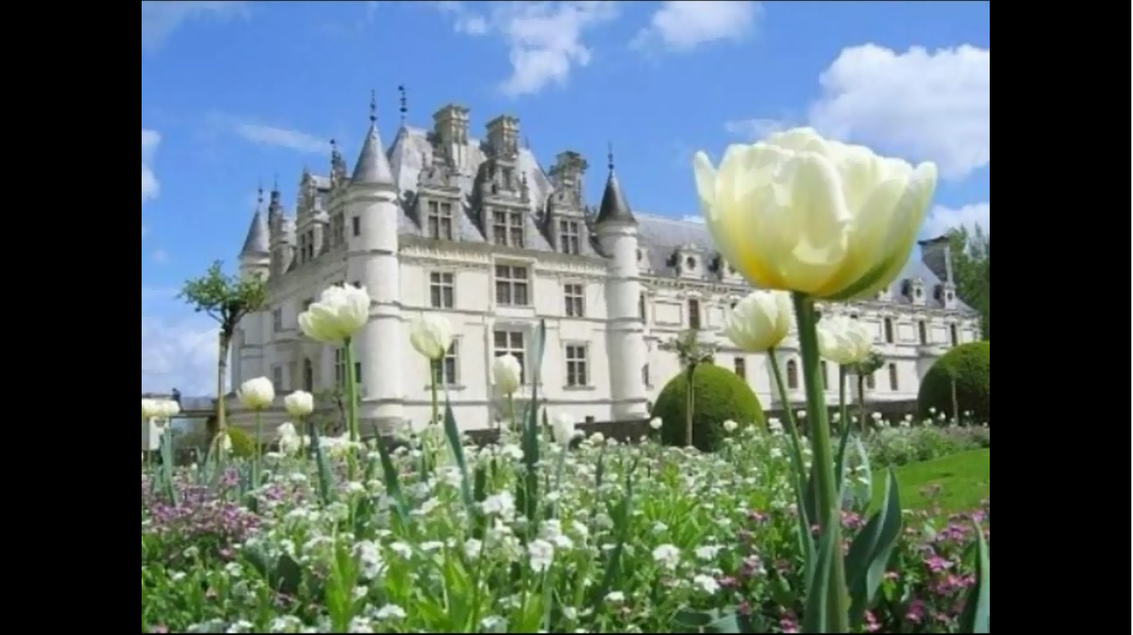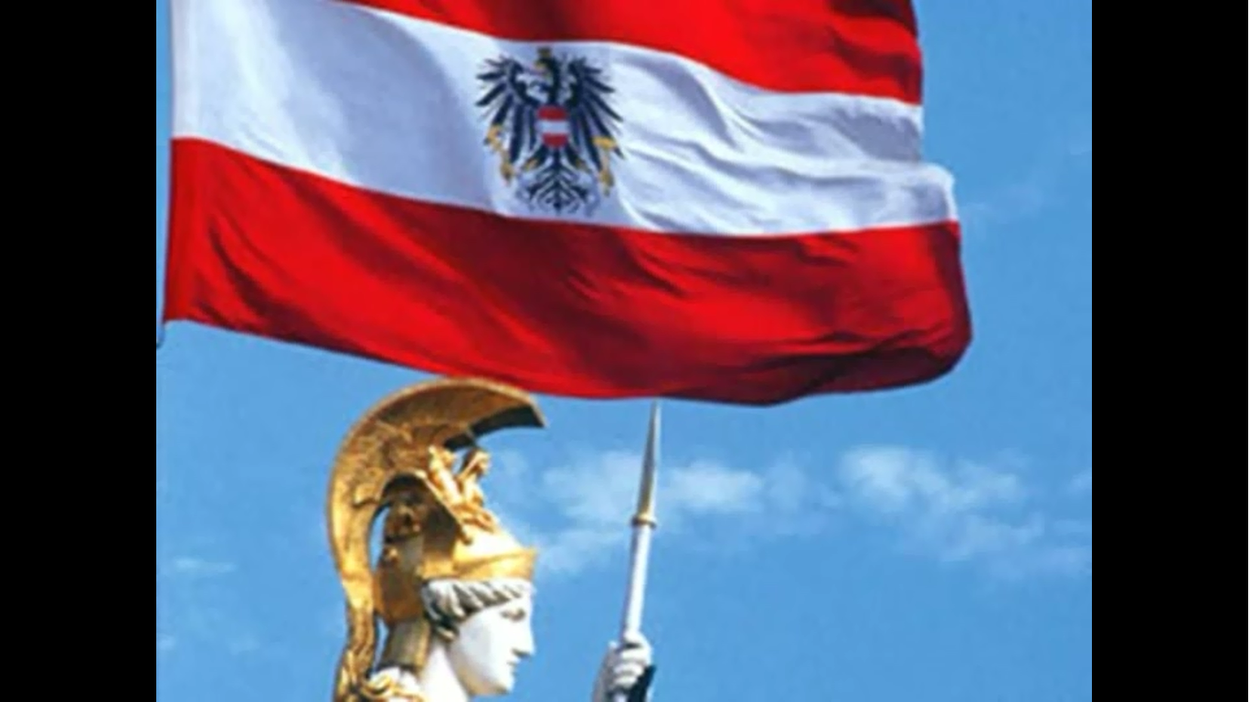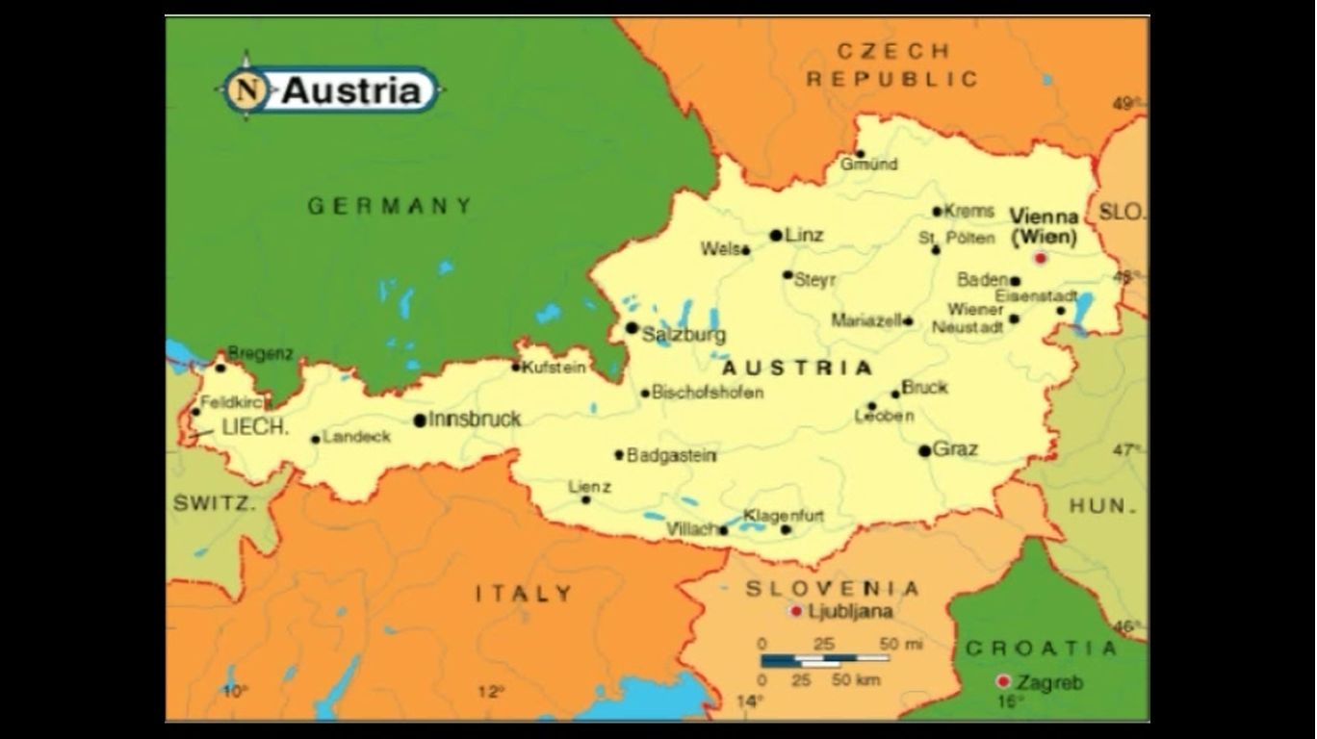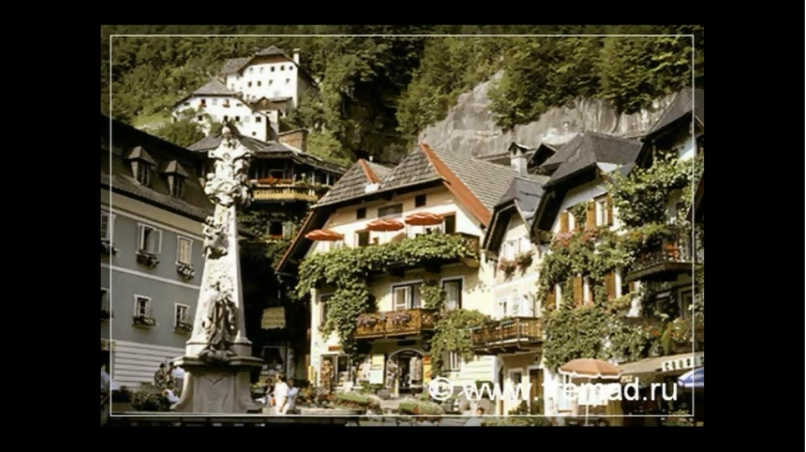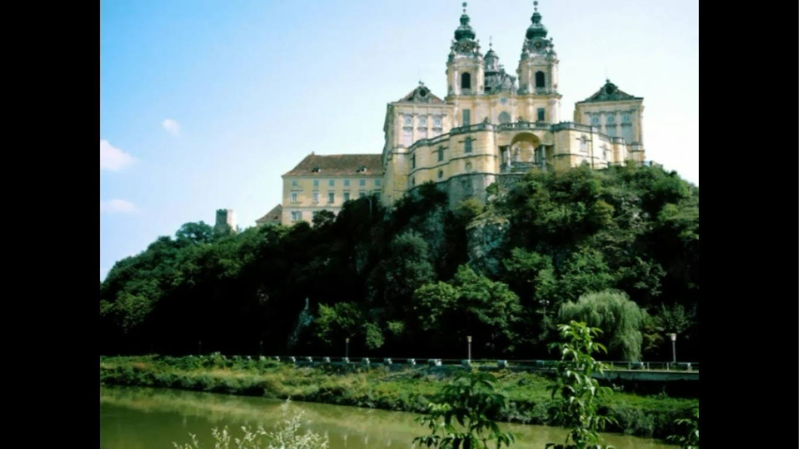

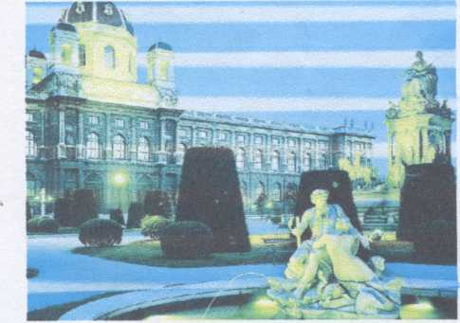 **WIEN**

Wien ist die Bundeshauptstadt und zugleich ein Bundesland. Dank seiner

günstigen Lage ist Wien eine der bedeutendsten europäischen Städte.

Wien liegt am Kreuzungspunkt der Donauer Wasserwege von der Ostsee

zum Mittelmeer. Wien zählt mehr als 1,5

Millionen Einwohner. Die Stadt liegt am rechten Ufer der Donau und ist von

Wäldern und Wiesen umgeben. Wien ist mehr als zweitausend Jahre alt. Man

findet den Namen der Stadt in alten Chroniken des 12. Jahrhunderts. Seit 1282

ist Wien die Hauptstadt des Landes.

In Wien befindet sich die Legislative, das Parlament, das Oberste Gericht des Landes und auch verschiedene internationale Institutionen.

Die Hauptstadt Österreichs ist das wichtigste Reisezentrum. Schöne Baudenkmäler, Museen mit den einzigartigen Kunstwerken zeugen von großer historischer Vergangenheit der Stadt "an der blauen Donau". Das schönste Baudenkmal Wiens ist der Sthefandom, den man im Volk "Steffi" nennt. Der 136,7 m hohe Südturm ist das bekannteste Wahrzeichen von Wien. Im Nordturm befindet sich eine riesengroße Glocke.

Wiener Universitäten, freihe Musik- und Theaterkultur der Stadt spielen im geistigen Leben Europas eine große Rolle. Die großartigen Leistungen der Wiener Staatsoper haben den Ruf Wiens als Musikstadt mitbegründet. Seit Ende des 18. Jahrhunderts wurde Wien zum Treffpunkt großer Komponisten. Joseph

Haydn, Wolfgang Amadeus Mozart, Ludwig von Beethoven, der König der Walzer Johann Strauß lebten in Wien und schufen ihre großen Sinfonien. Wie nach Salzburg, so kommen auch in Sommer Musiker aus der ganzen Welt nach Wien, auf die Festspiele der Musik.

Außerdem ist Wien ein Kunst- und Modezentrum. Im Frühling und im Herbst wird Wien zur Stadt der internationalen Messen, zu denen die Gäste aus vielen Ländern kommen.

Wien ist ein Industriezentrum des Staates. Hier produziert man Maschinen, Textil, Möbel, Papier, Elektro- und Lederwaren, Nahrungsmittel.

[1. c. 121]

**Aufgabe:** Die Selbständige Arbeit

I gr. – beantworten Sie kurz auf die Fragen.

**Die Fragen zum Thema: “Deutschsprachige Länder”**

1. Wo liegt das Deutschland?
2. Wie heiβt die Hauptstadt des Deutschlands?
3. Wie heiβen die gr**ö**βten St**ädte der BRD?**
4. **Wie hei**βen die gr**ö**βten Fl**üsse der BRD?**
5. **Wie ist die Natur des** Deutschlands?
6. Wie ist die Fl**äche des** Deutschlands?
7. Wie viele Millionen Menschen wohnen in der BRD?
8. Wie ist die Flagge der BRD?
9. Wie ist das Wappen der BRD?
10. Wo liegt das **Österreich?**
11. **Wie ist Bevölkerungszahl des Österreichs?**
12. **An welchen händern grenz das Österreich?**
13. **Ist das Österreich ein Alpenland?**
14. Welche ber**ühmte Komponishten wohnen in Wien.**
15. **Wie ist die Hauptstadt des** **Österreichs**

II gr. – lösen Sie die Kreuzworträtsel.

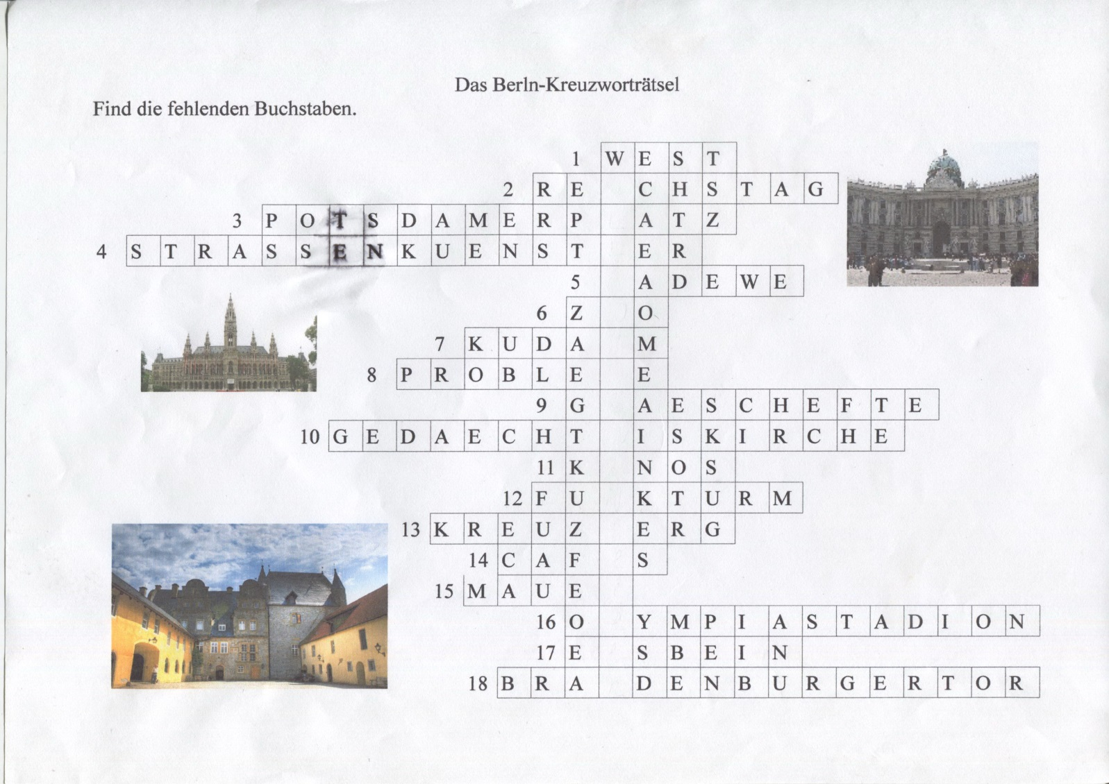

III gr. - machen Sie eine Testarbeit.

Österreich

1. Österreich hat Fläche von ... Quadratkilometern,

a) 83585 b) 83855 c)85855

2. Österreich besteht aus ....

а) 3 Distrikten b) 9 Bundesländern c)23 Kantonen

3. Die Bevölkerung Österreich beträgt... Millionen Einwohner,

a) etwas weniger als 7,5 b) 8,1 c) fast 8

4. Österreich ist der bedeutendste Exporter von ... in Westeuropa,

a) Elektroenergie b) Stahl c) Autos

5. In Salzburg wurde der große Komponist... geboren,

a) Haydn b) Mozart c)Johann Strauß

6. ... wurde “Walzerkönig” genannt.

а) Johann Strauß der Ältere b)Franz Schubert c) Johann Strauß der Jüngere

7. Die Olympischen Winterspiele fanden zweimal in ... statt,

a) Innsbruck b) Salzburg c) Wien

8. Franz Schubert wurde in ... geboren.

a) Liechtental b) Liechtenstein c) Wien

**Prüfen Sie!** (самопроверка с помощью ключа) ставят оценки самостоятельно в оценочную карту «Я и группа»

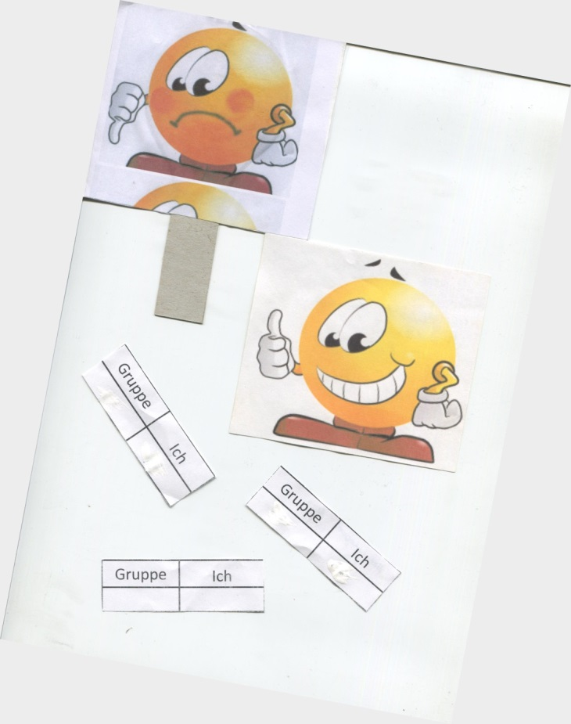

**Antwort:**  1в; 2в; 3а; 4в; 5в; 6с; 7а; 8с.

**VI. Рeфлексия. Zusammenfassung.**

**а) Эмоциональная**

Beendet die Sätze:

а) Das Deutschland ist ein hochentwickelter Land.

b) Die Natur der BRD ist sehr malerisch.

c) Das ist ein Land mit reicher Geschichte und hoher Kultur.

d) Die Hauptstadt der Österreich ist Wien.

e) Wien ist die Stadt der Musik und Kultur.

**б) Оценочная**

Arbeiten Sie heute mit Komfort? Gefällt Ihnen die Stunde?

Heute arbeiten Sie gut. Stellen Sie, bitte, gute Noten für mündliche Arbeit,

selbstfändliche Arbeit und Testarbeit in ihre Karte ´´Ich und Gruppe´´.

**c) Hausarbeit**:

Wiederholen noch einmal Lexik und das Thema ´´Deutschland und Österreich´´.

**Литература**

1. Гурова Н.В., Косовская О.Б., Колот Е.Д.

200 немецких тем и текстов для дискуссии.

- Харьков: МОСТ-Торнадо, 2000.

2. Бим И. Л., Садамова Л. М.

Немецкий язык

Учебник для 7 класса общеобразовательной школы.

- М.: Просвещение, 1992. – 271с.

3. <http://ingeb.org/Lieder/ichweiss.html>

H. Heine “Lorelei”

<http://de-sprache.ru/obrazcy/gefunden.html>

W. Goethe “Gefunden”